华南师范大学经济与管理学院
2020「ACCA 卓越班」招生简章

随着中国经济和经济全球化的持续发展，国家、市场以及企业都迫切需要具

有国际化视野的专业商科人才。在国家层面，将金融财会人才列为经济社会重点

领域的急需紧缺人才。

为提高我校商科专业学生培养水平，提升毕业生的专业能力，我校引入

ACCA（通往财务金融领域通行证）证书，开设华南师范大学经济与管理学院「ACCA

卓越班」，培养面向未来的国际化商科人才。

一、 ACCA 简介

ACCA——特许公认会计师公会（The Association of Chartered Certified Accountants），是世界上最著名的会计师专业团体之一。ACCA 素以培养国际性高级财务管理专家、投融资经理、金融行业高管著称，被誉为“财会金融领域的 MBA 证书”。ACCA 资格在国际和国内得到广泛认可，在国内被称为“国际注册会计师”。

同时 ACCA 是在大学本科期间就能报考并且可以拿到的相应资质证书。通过 ACCA9 门考试后学员可以申请获得英国牛津布鲁克斯大学应用会计理学士学位。在中国，认可 ACCA 的雇主企业超过 800 家，不乏全球 500 强等知名企业。 ACCA 认可雇主会给职员提供考试支持和优先录用的优待，持证毕业生的薪酬起点高于同等学历毕业的学生。

ACCA 课程设置：
基础课程安排：
课程 | 课程
 |  |  | 课程名称(中) |  | 课程名称(英)
类别 | 序号
 | F1 |  | 会计师与企业 |  | Accountant in Business (AB)
知识
 | F2 |  | 管理会计 |  | Management Accounting (MA)
课程
 | F3 |  | 财务会计 |  | Financial Accounting (FA)
 | F4 |  | 公司法与商法 |  | Corporate and Business Law (CL)
 | F5 |  | 业绩管理 |  | Performance Management (PM)
技能 | F6 |  | 税 | 务 | Taxation (TX)
课程
 | F7 |  | 财务报告 |  | Financial Reporting (FR)
 | F8 |  | 审计与认证业务 |  | Audit and Assurance (AA)
 | F9 |  | 财务管理 |  | Financial Management (FM)

专业课程安排：

战略 | SBL | 战略商业领袖 | Strategic Business Leader(SBL)
课程
 | SBR | 战略商业报告 | Strategic Business Report(SBR)
 | P4 | 高级财务管理 | Advanced Financial Management
 |  |  | (AFM)
 | P5 | 高级业绩管理 | Advanced Performance Management
 |  |  | (APM)
选修课程
4 选 2
 | P6 | 高级税务 | Advanced Taxation (ATX)
 |  | 高级审计与 | Advanced Audit and Assurance
 | P7
 |  |  | (AAA)
 |  | 认证业务

二、 教学/学术方：高顿教育简介

高顿教育是 ACCA 官方认证的白金级（最高级）教育合作伙伴（同为白金

级还有上海财经大学会计学院、西安交通大学管理学院等几所高校），白金级职

业发展合作伙伴。

同时，高顿教育同上海财经大学、上海大学、湖南大学、中山大学、华南农

业大学、华南理工大学、暨南大学、广东外语外贸大学、等国内 100 多家知名高校合

作开设 ACCA 专业或教学合作，在 ACCA 的教学与国际财会专业的研究上有着深

厚的专业积累。

一、 培养目标及项目特色

(一) 培养目标

「ACCA 卓越班」借鉴 ACCA 全面、完善和国际化的课程体系，目的是培养

拥有国际化视野以及思维方式，具备娴熟的专业财务英语能力、全面扎实的财务专

业知识和实务操作能力，能在大型跨国企业、会计师事务所或证券金融机构从事财

务和管理相关工作的国际化专业财会人才。

- 项目特色及优势

- 授课与教学：面向华南师范大学 2020、2019 级学生，本专业不变，校内周末授课。ACCA 所有科目授课师资由 ACCA 官方认证白金级教育合作伙伴——高顿教育提供，由有四大、五百强工作背景的 ACCA 会员和资深会员授课。
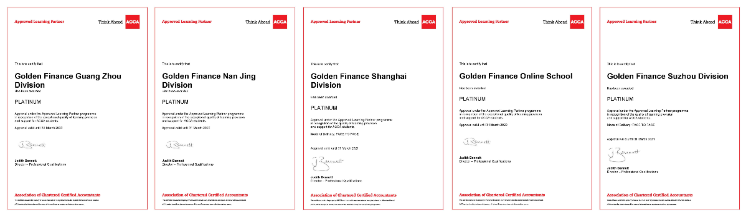
- 证书获取：大一即可开始报考。通过 3 门考试的学生将获得 ACCA 商业会计证书，通过 9 门考试的学生将获得 ACCA 高级商业会计证书，考完全科即可获得 ACCA 全科合格证，准会员证书。

- 学位获取：除华南师范大学本科学位外，通过 ACCA 9 门考试可申请英国牛津布鲁克斯大学（OBU）学士学位，通过 11 门或更多科目时可申请英国伦敦大学硕士学位。

- OBU论文辅导：为通过ACCA9门考试同时想要获取英国牛津布鲁克斯大学学士学位的学员提供OBU论文辅导，帮助学员顺利通过OBU论文，拿到英国牛津布鲁克斯大学学士学位。

- 暑期训练营：为ACCA卓越班学员提供暑期未来财经精英训练营，邀请CFO与行业大咖分享经验，为学员提供倾听行业智者财经观，聚焦行业发展新变化的机会与平台。从Workshop到简历指导，从面试攻略到全真模拟面试，从案例分析技巧到商业实操演练，覆盖学员实习、求职全流程，综合提升学员未来职场能力与素养。

- 实训坊：邀请来自 四大会计师事务所、500强企业极具话语权的企业顾问团莅临指导带领学员深入了解四大、500强等知名企业的求职技巧、职场环境，现场还原求职流程及职场真实案例，为学员打造被行业知名企业雇主所认可的、几近真实的求职模拟及工作体验。

- 实习就业机会：华南师范大学 ACCA 卓越班的学员在学习的同时，还将优先获得顶尖会计师事务所、五百强企业和金融行业的优质实习机会。完成 ACCA 的学习和考试，将优先获得推荐知名企业就业

二、 班级及教学安排

(一) 班级形式

「ACCA 卓越班」周末班

面向 2020、2019级华南师范大学在校学生，开设「ACCA 卓越班」，

遴选一个班级（40人/班），周末学习 ACCA 课程并参加、完成 ACCA 资质

考试。

(二) 教学安排

ACCA 共 15 门科目，“四位一体”的体系化知识架构，包括财务分析/税务法

务/公司金融/战略决策。

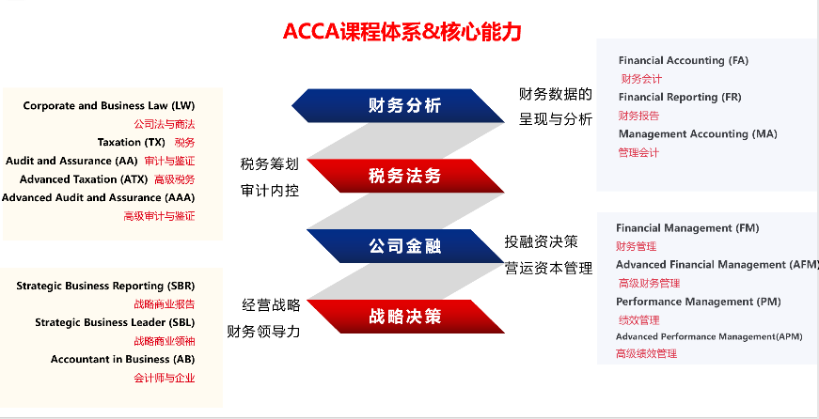

(三) 学习费用

进入 ACCA 卓越班进行学习需要花费的相关费用主要包含：

1． 华南师范大学按照相关规定收取原本科学费基础上额外收取 ACCA 卓越班专项教学费用。

2．学生学习期间参加 ACCA 考试的报名费用自理。

- 学费说明：除上述的由 ACCA 官方收取的考试报名费，注册费外，所有的课程包括实操实践课程，实训营活动，线上课程均不再额外收费。

(四) 奖学金设置

- 获得全球第一：4000 元。

- 获得大陆第一：2400 元。

- 两年内无免试无挂科通过 ACCA 14 门：4000 元。

- F 阶段平均分超过 80 分（含）且无免试无挂科：2000 元。

- P 阶段平均分超过 70 分（含）且无免试无挂科：2000 元。

- F1-F4 机考全部通过，平均分超 90 分（含）且无免试无挂科：1000 元。

三、 报名及选拔方式

(一) 选拔方式

- 以华南师范大学 2020、2019 级全体在校生为招生对象，不限专业计划招生 40 人；

- 根据英语及综合笔试及面试成绩（笔试占 50%、面试占 50%）从高到低排序录取 ；

- 该班要求入学同学有较强的自我约束能力，能够承受一定的学习压力；

- 学生家庭具有一定的经济承受能力，能够支付额外的 ACCA 卓越班课程学习

费用及 ACCA 考试费。

(二) 咨询、报名相关

办公室地址：华南师范大学大学城校区文三栋507室

咨询方式：

ACCA 卓越班咨询郭老师：13316278957（微信同号）
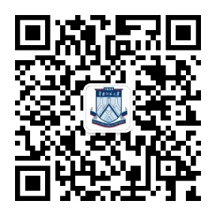

微信公众号：华师ACCA 卓越班

报名时间相关

- 网上报名：扫一扫二维码，填写【华南师范大学经济与管理学院ACCA卓越班申请表】完成预报名

- 笔试&面试：具体时间、地点请关注ACCA项目中心通知及相关短信通知
- 预约面试，安排面试时间
- 通知面试结果和最终录取结果

相关网站：

华南师范大学经济与管理学院官网： http://em.scnu.edu.cn/

ACCA 中国官网：http://cn.accaglobal.com

项目合作方高顿教育官网：http://www.gaodun.com

